2020年青河县“三支一扶”招募简章

为深入贯彻党中央关于统筹推进新冠肺炎疫情防控和经济社会发展，以及打赢脱贫攻坚战等重大决策部署，认真落实《自治区新冠肺炎疫情防控工作指挥部印发2020届高校毕业生就业工作落实方案的通知》，更好发挥高校毕业生基层服务项目示范引领作用，引导和鼓励更多高校毕业生到基层工作。青河县决定面向全县公开选拔招募9名高校毕业生到基层从事“三支一扶”服务工作。
一、招募原则
选拔招募工作坚持“公开平等、竞争择优”的原则，采取笔试方式进行。
二、招募岗位及数量
2020年青河县计划招募9名高校毕业生到乡（镇）从事支农、支教、支医、扶贫、水利和劳动保障及新型农业经营主体、农村电子商务等领域服务岗位，服务期限2年。
三、招募对象
“三支一扶”计划招募对象为青河县生源或户籍的全日制普通高校毕业生（2018年至2020年毕业的全日制普通高校应、历届毕业生）。重点招募基层服务单位急需、紧缺的优秀高校毕业生和回生源地未就业毕业生，不含定向、委培生和已落实就业单位的毕业生。
四、招募条件
1.政治素质好，热爱社会主义祖国，拥护党的基本路线和方针政策；
2.大学专科及以上学历，具有工作岗位所需要的专业知识；
3.具有敬业奉献精神，遵纪守法，作风正派；
4.身体健康。
曾参加过“三支一扶”服务的人员和参加考试招募后辞职的人员，不再招募。凡在招募报名中提供虚假信息的，一经发现，立即取消招募资格。
五、招募程序及时间安排
（一）报名
2020年“三支一扶”招募采取网上报名的方式，免交报名费，报名时间2020年7月7日至7月14日，报名期间登录“新疆公共就业服务网 （ http://www.xjggjy.com/）点击网页下方的“三支一扶”进入页面，页面左侧的“用户登录入口”进行网上报名，按照提示要求，先进行注册，注册成功后，点击登录进入报名系统，完整填写个人有关信息，确认无误后提交，并上传个人照片。报到证编号应是打印的编号（新人社就毕字第xjdx14023，不是印刷的流水号，比如：ＭＭＸＩＶ０００４５６）。
（二）资格审核
网上报名通过资格审核后，下载打印《三支一扶报名信息确认表》，并在7月12日前，携带《三支一扶报名信息确认表》、身份证、报到证、毕业证、户口本原件及复印件、2张同底一寸近期免冠照片、报到证影像、身份证影像和毕业证影像（另外报到证和身份证正反两面拍在一张上面）到青河县人力资源和社会保障局一楼大厅进行现场确认，联系电话：8824013，联系人：代美艳，手机号：18935898991。
（三）笔试
1.领取准考证时间、地点：7月17日，青河县人力资源和社会保障局大厅4号窗口。
2.笔试时间：7月22日（具体时间、地点见准考证）。
3.笔试加分：笔试使用国家通用文字(汉字)答题的维吾尔族、哈萨克族、蒙古族、柯尔克孜族、锡伯族、塔吉克族、达斡尔族、乌兹别克族、塔塔尔族、俄罗斯族报考人员在笔试成绩上加5分。
4.笔试内容：公共基础知识，笔试采取闭卷答题，满分100分，统一使用国家通用语言文字，考试时间120分钟。
（四）拟招募人选的确定、体检、公示及培训上岗
1.拟招募人选根据报考岗位笔试成绩（含加分）由高分到低分确定。具体服务单位由青河县“三支一扶”领导小组办公室根据家庭住址、岗位需求、所学专业等统一安排，不服从安排者不予招募。
2.体检由青河县“三支一扶”领导小组办公室组织入选毕业生统一进行体检，体检不合格的按报考岗位笔试成绩依次递补。体检标准参照修订后的《公务员录用体检通用标准（试用）》执行。考生对体检结论有疑问的，可在接到医院体检结论后提出复检要求，复检只能进行一次，体检结论以复检结果为准。
3.拟招募人选名单由青河县“三支一扶”领导小组办公室进行为期三天的公示，公示无异议人员将上报地区“三支一扶”办审核。
4.岗前培训工作由地区“三支一扶”办集中组织实施，时间不少于 5 天。
5.培训结束后，由青河县“三支一扶”领导小组办公室统一派遣招募人员到服务单位，并组织招募人员与服务单位签订《新疆高校毕业生“三支一扶”计划协议书》，服务单位落实好大学生的学习、工作、生活等相关事宜。
六、待遇及服务管理
（一） 2020年新招募的“三支一扶”大学生生活补贴标准，按照人均每年3万元标准给予工作生活补助。
（二）“三支一扶”人员缴纳社会保险。其中单位缴纳部分由县财政承担，个人缴纳部分从“三支一扶”人员工作生活补贴中代扣代缴，工伤和生育保险由用人单位负责缴纳。
（三）按照每人3000元标准，给予每名新招募且在岗服务满6个月以上（含6个月）的“三支一扶”人员一次性安家费补贴。基层服务单位要积极为“三支一扶”人员提供交通、住宿和伙食等方面的便利，不断提高保障水平。
“三支一扶”大学生应按规定完成服务工作，服务期满考核合格的“三支一扶”大学生进入市场自主择业，享受“三支一扶”的相关优惠政策。服务期间由于身体状况等特殊原因不能继续服务的，经县“三支一扶”领导小组办公室批准后，履行有关离岗手续；未经批准，不准单方中止协议或擅自离岗。未满服务期限退出“三支一扶”服务工作的人员不再享受优惠政策。
七、其他
为确保此次招募考试公开、公平、公正，整个招聘工作严格执行有关纪律，自觉接受纪检、组织部门监督。
附件：三支一扶报名系统操作说明毕业生手册

青河县人力资源和社会保障局
2020年7月7日

三支一扶报名系统操作说明
毕业生手册

第一章个人注册登录
访问网站： http://www.xjggjy.com/
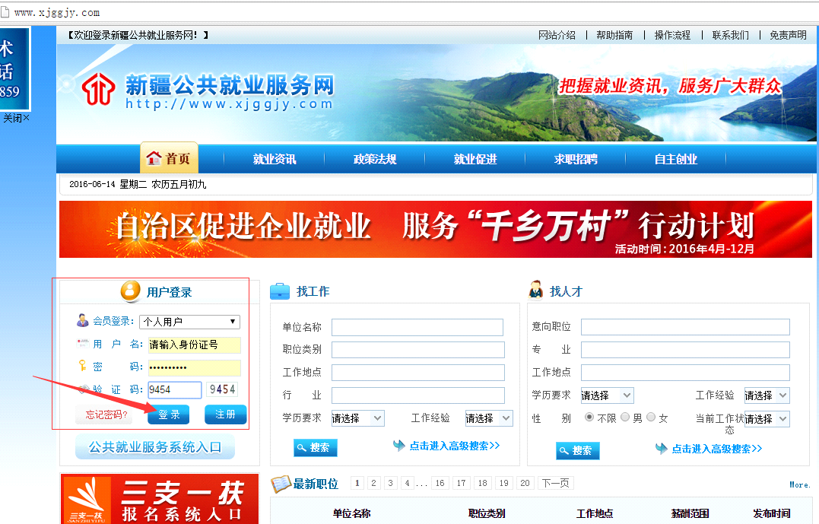
1.1注册账户
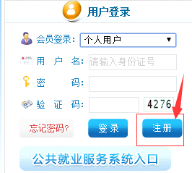 个人用户登录“新疆公共就业服务网”，在首页“用户登录”区，点击“注册”按钮，如下图：

在弹出的“新用户注册”页面中，选择“个人会员”选项卡，根据系统提示，正确输入18位身份证号、真实姓名、常用邮箱等注册信息。
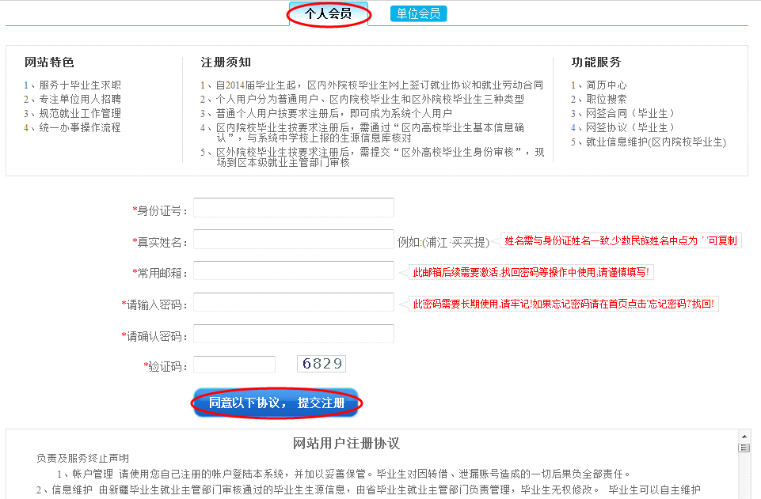
认真阅读“网站用户注册协议”后，点击页面下方“同意以下协议，提交注册”按钮，系统将弹出注册成功提示对话框。

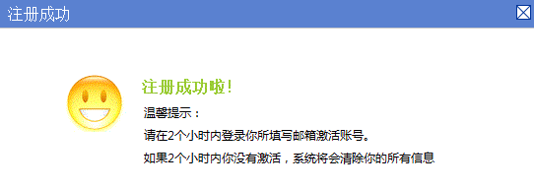

1.2激活邮箱
注册完成后必须2小时内到邮箱中点击激活链接进行帐号激活，然后才可以登录到系统。如果过期，则重新注册。
1.3登录系统
用户登录“新疆公共就业服务网”，在首页“用户登录”区，选择会员登录为“个人会员”，输入正确的用户名、密码和验证码，点“登录”按钮，进入“个人专区”。
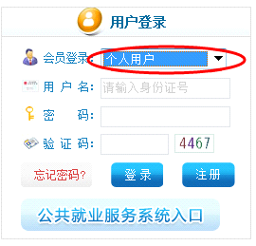
1.4密码修改
- 功能描述：
用户登录专区后，可以修改自己的登录密码。为了保证信息安全，建议用户经常更换登录密码。
- 操作步骤：
点击右上角菜单“修改密码”，打开修改密码页面，如下图。正确输入旧密码、新密码信息后，点击“确定”按钮，完成修改。注意：新密码为6-10位的数字或字母。
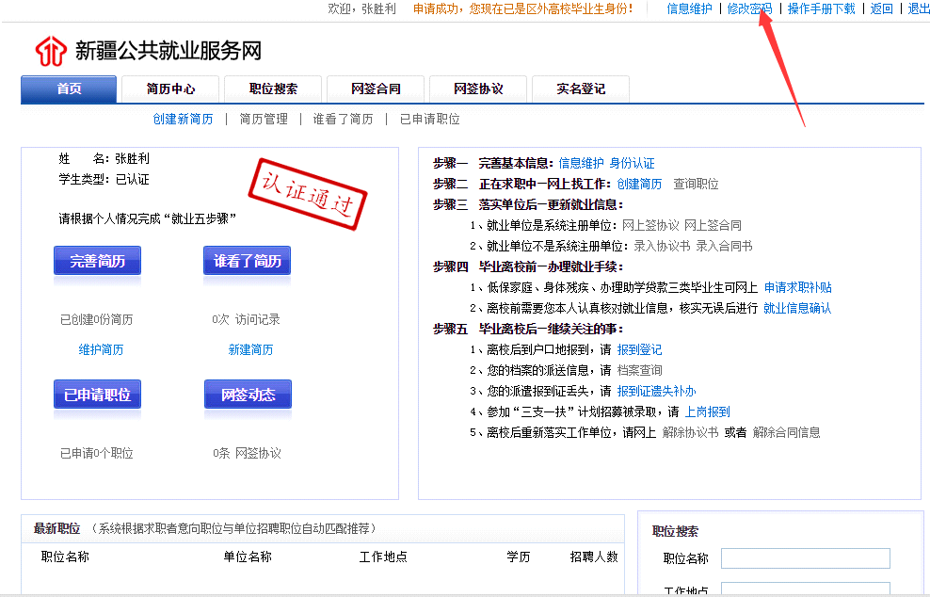
1.5忘记密码
个人用户如果忘记登录密码，可以利用系统提供的取回密码功能找回。系统返回用户邮箱的是一个新的密码。
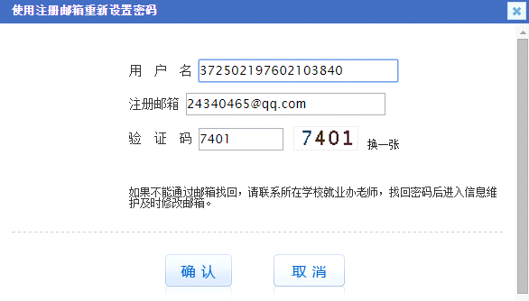点击“”按钮，如输入用户名正确，可点击自动显示注册邮箱，发送默认密码到注册邮箱。如果以上方式仍无法找回密码，请及时联系学校或院系负责就业老师。

第二章 身份认证
2.1基本信息维护
- 功能描述：
个人用户登录系统后能修改完善本人基本信息。
- 操作步骤：
个人用户首次登录进入专区后，弹出信息维护提示界面。点确定进入信息维护界面。

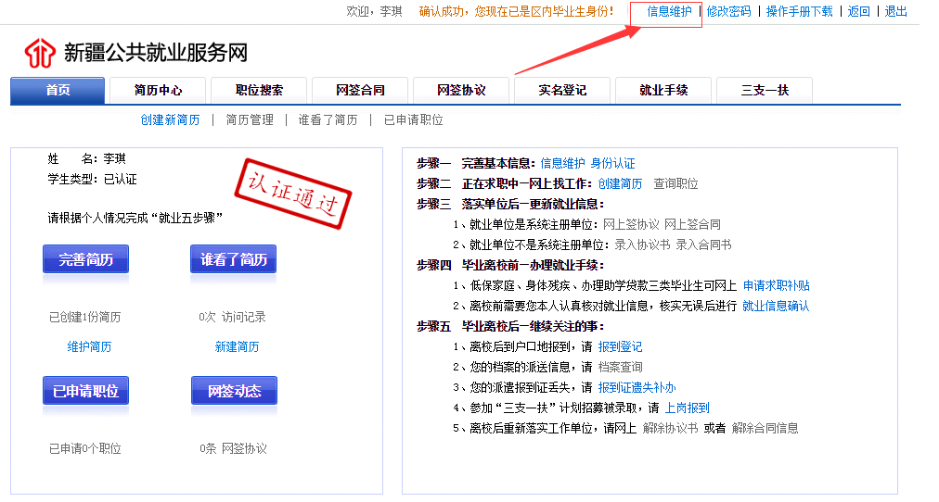个人用户下次登录系统，可点击右上角菜单“信息维护”，进入个人信息维护界面完善和修改个人基本信息。注意：带*的项为必填项，不允许为空，否则无法保存提交信息。个人信息维护页面如图：
2.2新疆高校毕业生身份认证
- 功能描述：
毕业生注册填写的关键基本信息与新疆高校上报到“新疆公共就业服务网”的生源库信息比对，比对通过则完成身份认证，比对不同过有原因提示。调整信息后可继续比对或联系学校信息确认。
- 操作步骤：
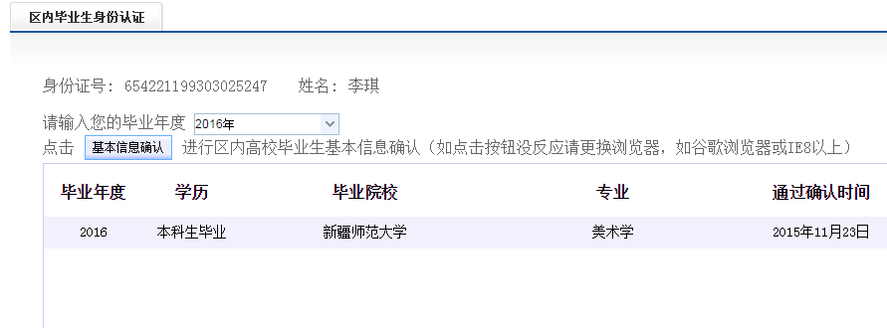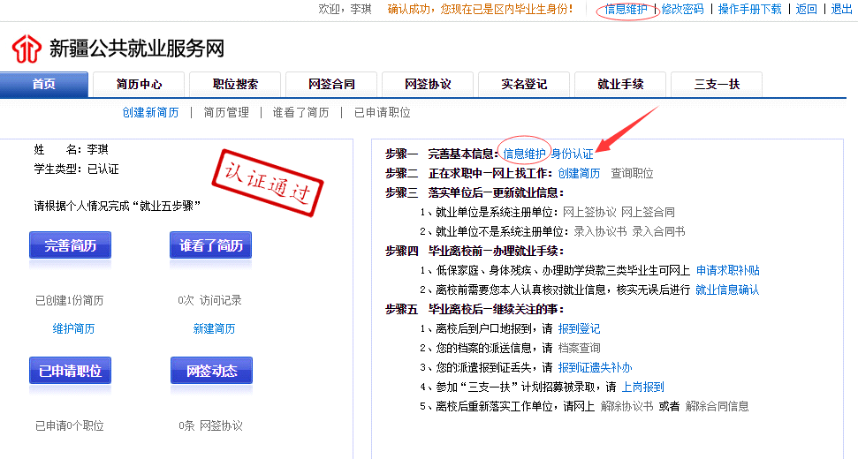点击“身份认证”链接，打开新疆高校毕业生身份认证页面，如下图。
输入毕业年度，点击按钮，打开生源信息页面，毕业生确认无误后，点击马上确认按钮，完成区内高校毕业生身份认证，毕业生基本信息中的内容将由生源信息库中相应字段内容替换。
2.3内地高校毕业生身份认证
- 功能描述
内地高校的毕业生回新疆就业，完善基本信息后，通过姓名、毕业年度、毕业院校、学历、专业关键信息与内地高校毕业生生源库比对审核，审核通过，则完成身份认证。认证不通过的毕业生可带相关材料到现场进行身份认证。
- 操作描述
点击 “身份认证”，打开内地高校毕业生身份审核申请页面，如下图。
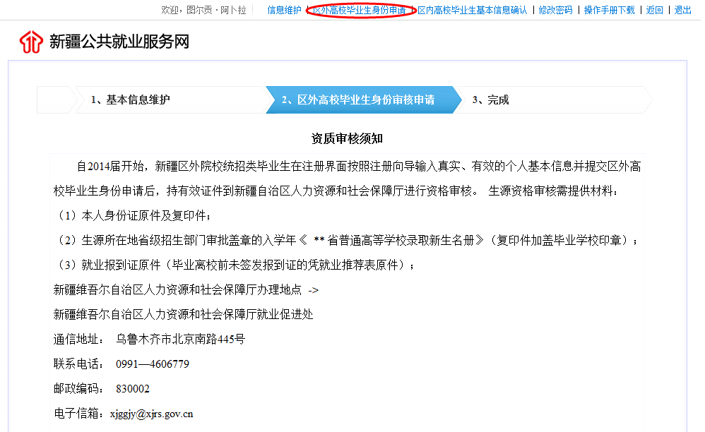

毕业生仔细阅读资质审核须知内容后，点击按钮，提交审核申请，点击则暂不提交申请，以后任何时候毕业生均可打开此页面提交申请。
注意：学生申请区外毕业生前,区内认证之前可更改姓名；提交资格审核申请之的，毕业生务必确认信息维护页面中要求的必填字段均已正确填写，资格审核通过后，这部分字段本人将无法修改。
第三章 离校后实名登记
3.1 实名登记
- 功能描述：
毕业生身份认证后可进行网上实名登记。
- 操作步骤：
毕业生登录专区，点击“实名登记”菜单下的“实名登记”栏目，打开页面如下图：
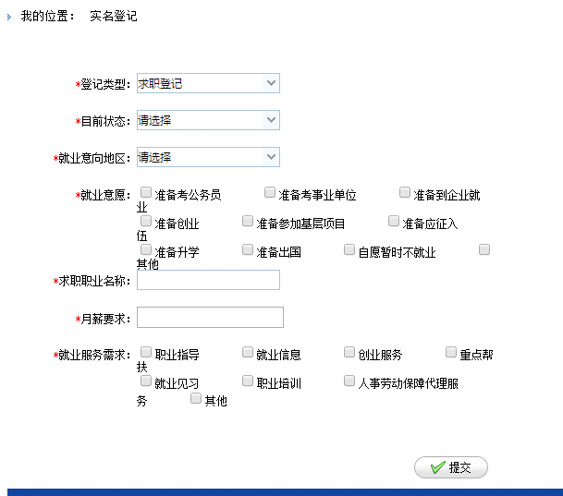

- 主要功能：
初次实名登记： 点击实名登记按钮，打开登记界面填写毕业生最新的就业信息。分三类进行填写
- 当选择登记类型为“求职登记”“失业登记”时，毕业生需要填写详细的求职需求。
- 当选择登记类型为：“就业登记”时，填写就业信息。
- 当选择登记类型为“其他”时，选择就业方式。
签约、签合同数据共享：如果离校后毕业生还未实名登记，就跟单位网签了，则此时系统给毕业生默认进行实名登记， 实名登记就业状态为“已就业”，实名登记时间为网签成功时间、实名登记用户为系统，就业单位为签约合同单位，就业单位性质为签约合同单位性质，就时间为网签成功时间。
3.2 跟踪登记
- 功能描述：
毕业生实名登记完成后，如果就业信息有所变化，可进行就业信息跟踪维护。
- 操作步骤：
毕业生登录专区，点击“实名登记”栏目，点击“跟踪登记”打开页面登记自己最新的就业信息和求职信息。
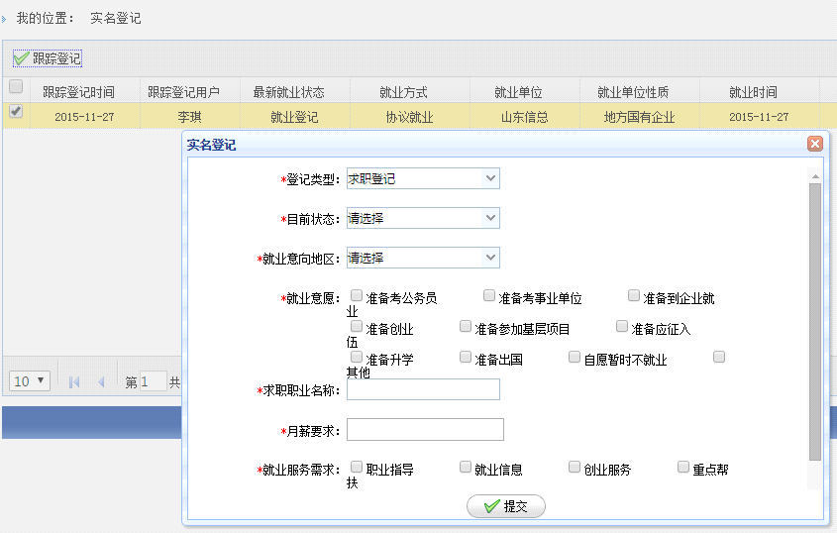
说明：因系统会随着需求变化调整，本手册仅供参考，以系统为最新版本为准。
第四章 三支一扶报考
4.1 岗位报名
- 功能描述：
毕业生实名登记后，可以网上报名参加就业主管部门组织的“三支一扶”计划招募活动。
- 操作步骤：
毕业生登录专区，点击“三支一扶”菜单下的“岗位报名”栏目，打开页面如下图：

说明：因系统会随着需求变化调整，本手册仅供参考，以系统为最新版本为准。

第四章 三支一扶报考
4.1 岗位报名
- 功能描述：
毕业生实名登记后，可以网上报名参加就业主管部门组织的“三支一扶”计划招募活动。
- 操作步骤：
毕业生登录专区，点击“三支一扶”菜单下的“岗位报名”栏目，打开页面如下图：
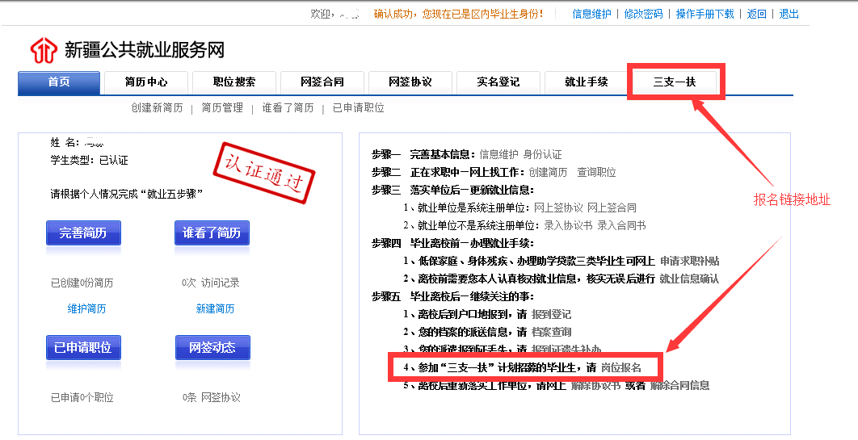
点击上图所示的报名链接地址，进入下图页面：
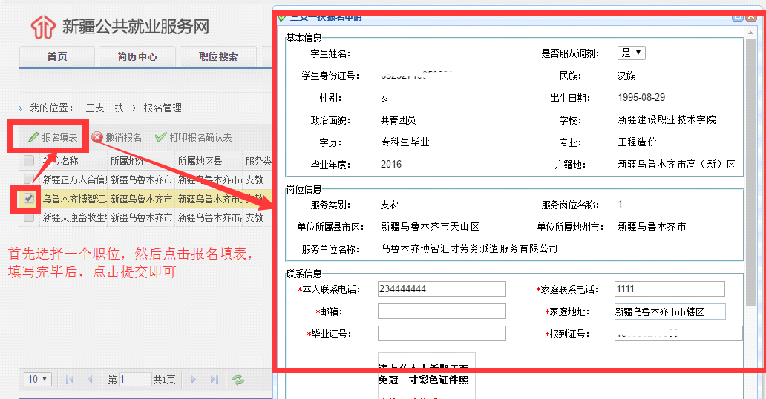
点击提交，报名即可。如需改报其他岗位，请在单位进行审核之前操作，单位审核后，无法再次报名。
注意：每个学生只有一次报考机会，点击提交后，在审核之前可以撤销并改报，一旦审核后，不管是审核通过还是不通过，都不可以再次改报其他岗位。
审核通过后，点击打印报名确认表即可。


